90 DERECE TÜP
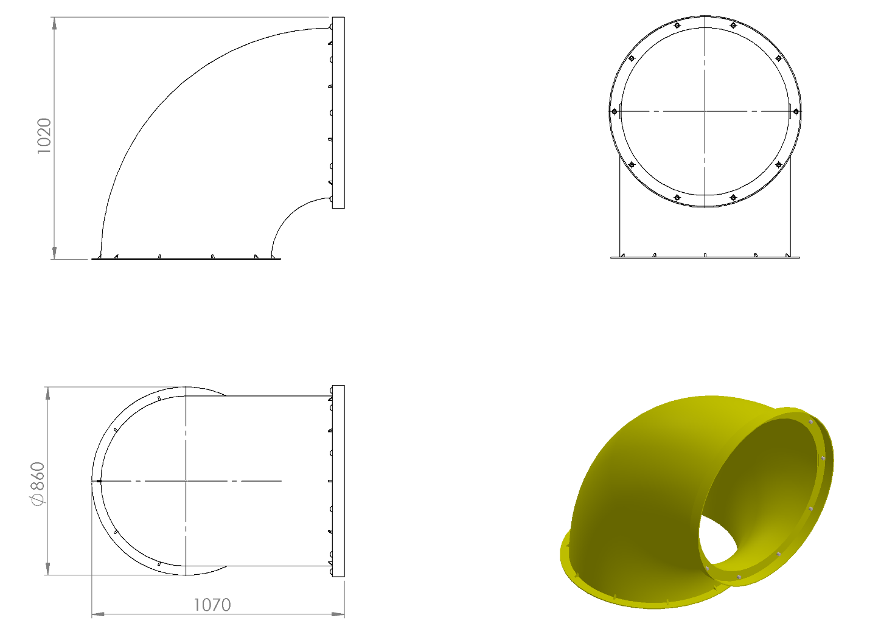
- Polietilen malzemeden tek cidar ve tek parça olarak imal edilecektir.
- Ağırlık = 20 kg
- Pano ile montajlanması alından değil çift eğim sistemiyle yandan olacaktır.
- PArçanın iç çapı min. 75 cm olacaktır.

